Feladatlap a 7.-8. évfolyam számára
Földrajz
2010

- rész: Topográfia
kidolgozási idő: 20 perc, segéd eszköz nem használható

1. A) Nevezze meg a megjelölt földrajzi objektumokat!

1……………………………………… 2.……………………………………

3.. …………………………………… 4.…………………………………….

5……………………………………… 6.……………………………………

7.……………………………………… 8.……………………………………

9……………………………………… 10……………………………………

10 pont

b) Csoportosítsa az objektumokat a következő szempontok szerint: egy szemponthoz több objektum sorszáma is tartozhat!

b1) hegységek és síkságok

keletkezés szerint | Objektum sorszáma
 |  | 11 pont

b2) folyók
torkolat | Objektum sorszáma
 |  | 5 pont
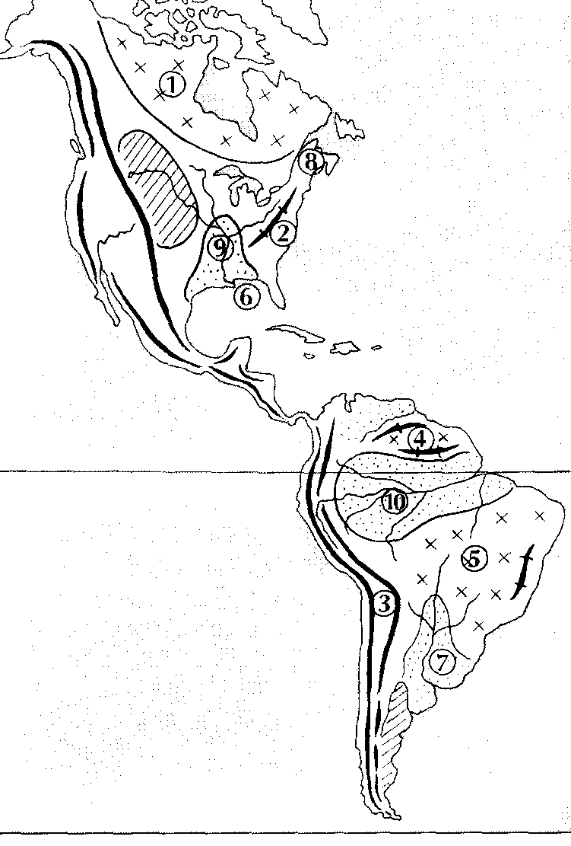

II.rész

Kidolgozási idő: 40 perc, segédeszköz nem használható

2. Egy kirándulás beszámolóját olvashatjuk, amelybe több tévedés csúszott. Emelje ki a szöveg tévedéseit és írja mellé a helyes megoldást.

Amerikai körutazáson vettünk részt. Az indulás 2009. szeptember 23-án volt, a befagyott Felső-tó jegéről. Észak-keletre haladtunk, hamarosan a kétnyelvű Quebec tartományban köszöntettek bennünket angolul és spanyolul Ezután a főváros, Montreal épületeit csodáltuk meg. Majd hajókáztunk a Szent-János folyón és tengerjáró hajóra szállva folytattuk utunkat. Az egykori nagy gyarmati kikötőben, a Szabadság-szobor árnyékában kötöttünk ki. Régi nevén New Amsterdam, ma New Orleans utcáin láttuk a több milliós nagyváros rohanó életét. Ismét szárazföldön haladtunk tovább, robogó vonatunk ablakából a hatalmas kukoricatáblák, majd marhacsordák tűntek fel a Pampán. Átszelve a kontinenst, a filmvilág csillagaival fotózkodtunk San Franciscoban. Majd a kőolajból meggazdagodott város, Atlanta adott szállást. Az űrkutatás fellegvárában, Dallasban megtekinthettük az űrrepülők makettjeit.
Átlépve a határt hamarosan az indiánok nyomában a Fuji vulkáni kúpjára másztunk fel, majd az ország legfontosabb ásványkincsét bányászó aranybányában jártunk. A narancs-köztársaságokban sok-sok narancsot ettünk és segítséget nyújtottunk a kubai földrengés utáni újjáépítésben .A Szuezi-csatorna érintésével már a déli kontinens részben jártunk. Az ültetvényeken kakaót, kávét és búzát termeltek, délebbre sok sertést legeltettek. Elérve az Andok dél iperemét az Indiai-óceánnál, nagyon fáztunk, ezért az indiánoktól teveszőr kabátot vettünk. Visszafordultunk és a karneválok városáig Sao Pauloig utaztunk. Innét még elugrottunk a világ legnagyobb őserdejébe a Kongó folyóhoz és az őslakosok megvendégeltek bennünket helyi specialitásokkal.

hiba | Helyes szöveg | hiba | Helyes szöveg
 |  | 11.
 |  | 12.
 |  | 13.
 |  | 14.
 |  | 15.
 |  | 16.
 |  | 17.
 |  | 18.
 |  | 18.
10. |  | 20.
20 pont

3. Töltse ki a halmazábrát az állítások sorszámainak beírásával!

A: Amerikai Egyesült Államok
B: Franciaország
C: Nagy-Britannia
Állítások:
A
B
C
- Az ország a világ legfejlettebb gazdaságával rendelkezik.
- Az Európai Unió tagja.
- Éghajlatában az óceán szerepe meghatározó.
- Területén kontinentális és mediterrán éghajlat is található.
- Az Európai Unió alapító tagja.
- Fontos ágazata az autógyártás.
- A világ legfejlettebb országai közé tartozik.
- Mezőgazdasága nagyon sok búzát termel.
- Fontos iparvárosa Toronto.
- A Szilícium –völgyben a számítástechnika a vezető ágazata.
- Hivatalos nyelve az angol.
- Hagyományos ágazata a vaskohászat a Fekete-vidéken.
- Euro a fizetőeszköze
14 pont
- A TGV szupervonat hazája

3. A következő kis képek egy-egy ország jellemző termékei, szolgáltatásai. Nevezze meg az országokat!

- 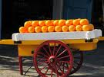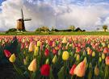……………………
-  ……………………….
- 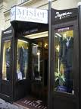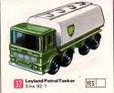……………………...
- ………………………
- 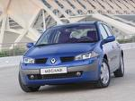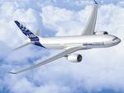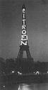…………………………
5 pont

4. Az előző feladatban szereplő országok fővárosainak betűit elrejtettük egy táblázatban. Ha kihúzzák a betűket, a bennmaradó betűk a világ legnagyobb vízerőművének nevét adják. Az xxxx jelölés üres mezőt jelöl.

Fővárosok:
A)………………………………………….

B)………………………………………….

c)………………………………………….

D)…………………………………………

E)……………………………………………

A | M | W | A | A | P | SZ | SZ | xxxx | L | ZS
T | SZ | T | S | H | I | Ü | E | N | O | I
O | I | E | T | M | B | R | L | P | Á | R
N | U | R | D | A | I | N | G | D | O | N
6 pont
A vízerőmű neve:…………………………………….
I. 26 pont
II.49 pont
Össz: 75 pont

